<https://www.4gamers.com.tw/news/detail/47633/sony-patents-an-ai-bot-that-will-play-your-games-for-you>

https://news.xfastest.com/sony/93605/sony互娛獲得ai控制新專利高難度或者上廁所時可以代/

<https://patentscope.wipo.int/search/en/detail.jsf?docId=US321828987&tab=PCTDESCRIPTION>

目標：智能發球機器人

通過大量收集完玩家所佔的位置與回擊發球機所發出的不同球路成功與否，學習到發出的球對於玩家的難易度，進一步成為會配合玩家設定的難易度需求而發球的發球機

需要的資料：

1. 玩家位置
2. 發球機發出的球路
3. 羽球的落地點（用來分析回擊成功與否）

Note. 如果要同時分析玩家位置與羽球軌跡預測球的落點，來判斷擊球成功與否或是進一步分析球的落點，還需要評估現場的設備是否能夠快速的計算完成．（Frank做過類似的實驗，表示無法及時計算完成，而且目前現場的設備的計算效能也會有問題（顯示卡的記憶體恐怕會不夠））

短期目標：

用pi4匡出現場的玩家位置

用pi4匡出球的落點

通過比較球的落點與玩家位置，分析球是否回擊成功

20220308

1. 目標:發球機訓練計分🡪 變成遊戲 🡪區分等級 :容易、中、難
2. .Scenrio :

控制(手機APP) -> 發球機 -> 用軌跡 -> 計分 -> 顯示

( 中間發球機有智能的 ) 累積幾球(多少球)後 Data set 再用智能發下一球(由攝影和演算法，來學習訓練)

1. 說明:

(1)發球機的系統 learning

可以從擊球人員中學習到智能

(2)因為擊球人的

(A)位置(前，後，左，右)不同

(B)手(正拍，反拍，右手，左手的不同)

(C)球員反應時間…等 接5-6球後，拿分比較高，低分這是發球系統從中學習(learning)得到不同的Data set 進行訓練來判斷 (擊球員打幾球後，有智能的再發什麼球給擊球人，成為智能訓練(累積多少球後…)

(3) 機器可以學習到

(A)上一球和下一球之間的關係

(B)人員站的位置和位置之間的關係

(C)反應(擊球)時間

(4)機器會從 Data set 中智能訓練學習到下一球發什麼球的智能

(5)例如:

(A)最近Sony出可以AI學習，幫你打遊戲的軟體，可以做到陪

(或代替)你玩遊戲的機器人軟體(附件一)

(B) VR 我們真的在跟別人玩壁球遊戲(附件二)

(6) 自己想一想，自已想作的是什麼?

(A)目標是什麼?

(B)規劃執行順序?

(C)規劃進度的時間?

(D)參考什麼Papers 或 資料 ?

(7)發球機 控制 發球時間

time(時間)從發球initial為0開始算

(8)使用軟體

Python , Android APP + MQTT , opencv + Machine Learning ]軟體

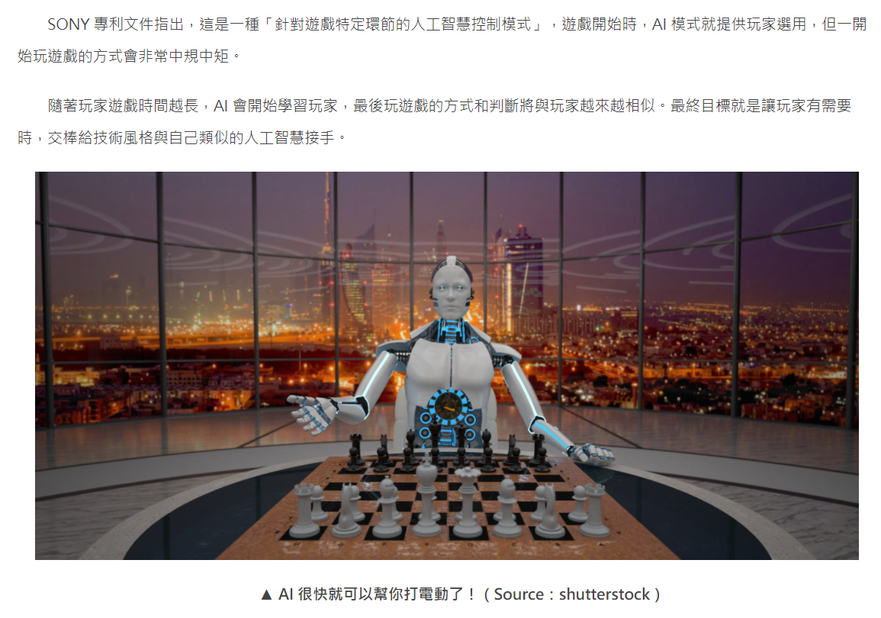

(附件一)

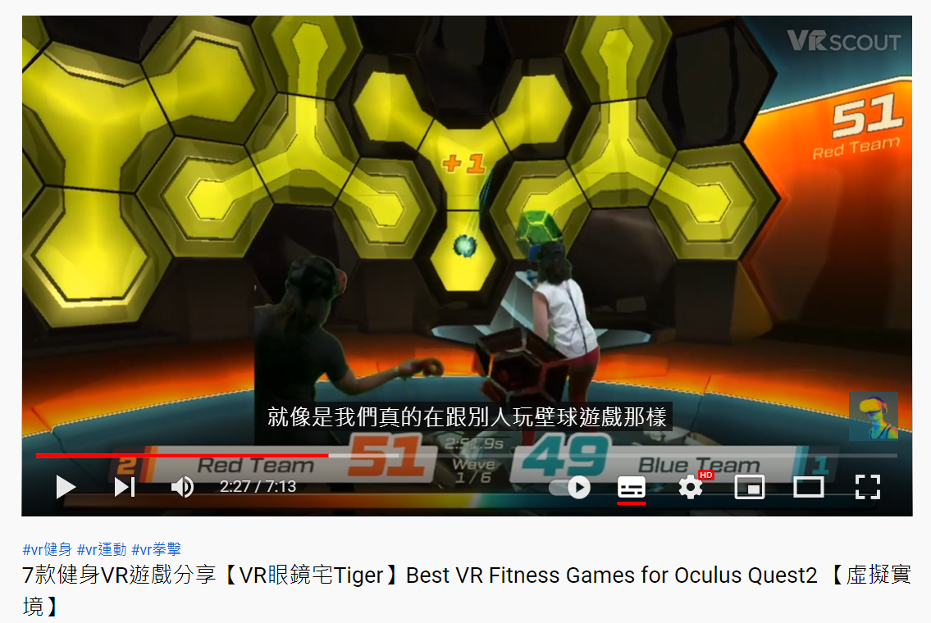

(附件二)